Приложение 1.
Кроссворд «Мифы и легенды о цветах»

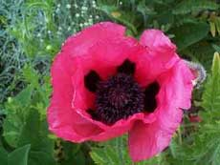
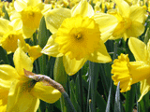
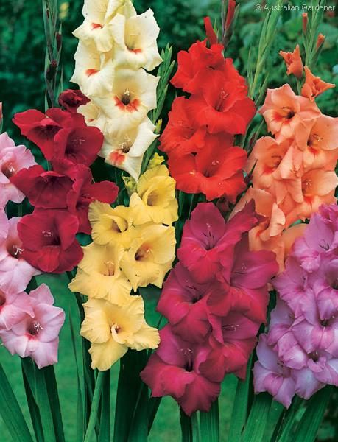

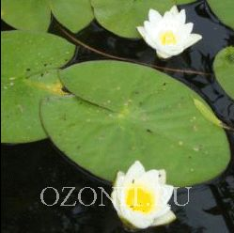
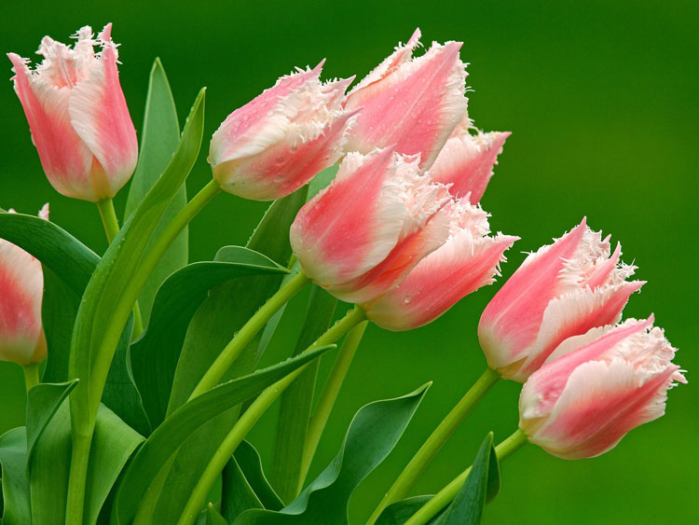
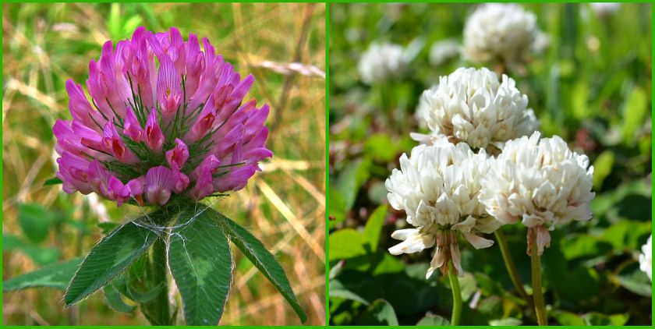

1) Название этого цветка связано с легендой о самовлюбленном юноше.
2) Название этого цветка связано с именем озерной нимфы Нимфея. Согласно мифу Ночью Нимфея спала на мягком дне чудесного озера, а утром подымалась на поверхность, где умывалась солнечными лучами восходящего солнца. Появлявшихся на берегу озера мужчин она завораживала своей красотой и заманивала на дно, где они погибали.
3) Святой Патрик использовал трилистник в качестве наглядного примера при своем разъяснении ирландцам о неразрывном триединстве Святой Троицы, Христа –Сына, -Отца, -и Святого Духа. В смысле что Бог един в трех лицах, как трех палый лист этого цветка.
4) Названия этого цветка связано с легендой, в которой говорится о верности девушки своему любимому.
5) В этой легенде говорится о любви прекрасного принца по имени Иолус и девушки по имени Глад. Длинный стебель цветка напоминает стройного принца Иолуса, а прекрасные нежные цветы-красавицу Глад. Цветок — символ крепкой любви двух сердец.
6) По греческим сказаниям этот цветок является цветком бога сна

Ответы на кроссворд

 |  | Н | А | Р | Ц | И | С | С
 |  |  | К | У | В | Ш | И | Н | К | А
 |  |  | К | Л | Е | В | Е | Р
 |  |  |  |  | Т | Ю | Л | Ь | П | А | Н
Г | Л | А | Д | И | О | Л | У | С
 |  |  | М | А | К

